Городской округ город-герой Волгоград

**Муниципальное дошкольное образовательное учреждение  
детский сад комбинированного вида № 266**

**Дзержинского района г. Волгограда**

Название конкурса:

**Конкурс лучших педагогических проектов в рамках**

**городского марафона "Мы живем на земле Волгоградской", посвященного 70-летию Победы в Великой Отечественной войне.**

Тип проекта: информационно-практико-ориентированный, средней продолжительности, фронтальный, участие ребенка от зарождения идеи до оценки результатов, содержательная область: ребенок и его семья, общество и культурные ценности

Название проекта: **"На Мамаевом кургане…"**

Возраст участников: 5-6 лет

Количество участников: 21 человек

Продолжительность реализации проекта: с 26.01.2015г по 18.02.2015г

Авторы разработчики:

Собина О.В., старший воспитатель,

Савич О.А., воспитатель,

Рубан М.В., педагог дополнительного образования

Волгоград 2015г

Содержание

1. Паспорт проекта с.3

2. Актуальность проекта с.4

3. Технология проекта и этапы реализации плана с.5

4. Заключительные положения с.10

5. Используемая литература с.12

6. Приложения с.13-

**Паспорт проекта «На Мамаевом кургане …»**

**Авторы-разработчики:**Собина Ольга Викторовна – старший воспитатель,Рубан Марина Викторовна – педагог дополнительного образования, Савич Оксана Анатольевна – воспитатель.

**Участники проекта:**воспитанники старшего дошкольного возраста (1 группа), родители воспитанников, педагоги: воспитатель Савич О.А., педагог дополнительного образования Рубан М.В., старший воспитатель Собина О.В., инструктор по физической культуре Сидорова Т.Б., музыкальный руководитель Фурсова Т.И.

**Место проведения:** МОУ детский сад № 266 «Березка» Дзержинского района г. Волгограда.

**Тип проекта:**

* по ведущему методу: информационно-практико-ориентированный;
* по характеру содержания: ребёнок и его семья, общество и культурные ценности;
* по характеру участия ребёнка: как субъект создания проекта от зарождения до получения результата;
* по характеру контактов: реализация проекта осуществлялась внутри образовательного учреждения, внутри одной возрастной группы, в контакте с семьей и ветеранами, свидетелями Сталинградской битвы ;
* по количеству участников: фронтальный, групповой.
* по продолжительности: среднесрочный 26.01.- 18.02.2015г.

**Цель:** создание условий для обогащения знаний о героическом прошлом малой родины и Отечества на основе сотрудничества со взрослыми и сверстниками.

Для достижения данной цели были поставлены следующие **задачи**:

* пробудить интерес и расширить представления детей о Мамаевом кургане, как памятнике героям Сталинградской битвы;
* формировать патриотические чувства у дошкольников, уважение к защитникам Отчества и ветеранам, бережное отношение к историческому прошлому города и его достопримечательностям;
* вовлечь в проектную деятельность семьи воспитанников;
* формировать у детей предпосылки поисковой деятельности, умение анализировать, сравнивать, обобщать, делиться впечатлениями с взрослыми и сверстниками;
* развивать у детей навыки партнерской деятельности и сотрудничества, умения взаимодействовать друг с другом, представлять творческий продукт коллективной деятельности;
* пополнить патриотический уголок группы, посвященный Сталинградской битве.

**Проблема:** что мы знаем о Мамаевом кургане?

**Планируемые результаты:**

* Обогащение впечатлений детей, наличие основных знаний о Мамаевом кургане, как памятнике героям Сталинградской битвы;
* Расширение активного и пассивного словарного запаса о героическом прошлом города и страны, развитие речи через выразительное чтение стихов, составление рассказов о героях, памятниках на Мамаевом кургане;
* Проявление чувства патриотизма в виде положительных переживаний на экскурсиях, беседах, чувства уважения к защитникам Отечества, сострадания к ветеранам, чувства гордости за героическое прошлое малой родины и Отечества;
* Вовлечение родителей воспитанников в совместную проектную деятельность, направленную на знакомство с семейными архивами времен Великой Отечественной войны, создание семейных газет, книжек-малышек;
* Увеличение количества семей воспитанников, посетивших Мамаев курган, музей-панораму « Сталинградская битва»;
* Развитие любознательности у детей, умения наблюдать, анализировать, отражать свои впечатления через различные виды детской деятельности;
* Формирование готовности к совместной деятельности со сверстниками, развитие коммуникативных навыков;
* Пополнение патриотического уголка результатами совместной проектной деятельности детей и воспитывающих их взрослых;
* Разработка педагогами игр по патриотическому воспитанию на основе использования интерактивного стола.

***Продукт проекта:*** макет мемориала «Героям Сталинградской битвы» на Мамаевом кургане

**Актуальность проекта**

*В свой срок - не поздно и не рано -*

*придёт зима, замрёт земля.*

*И ты к Мамаеву кургану*

*придёшь второго февраля.*

*М. Агашина*

Патриотическое воспитание подрастающего поколения – это одна из самых актуальных задач нашего времени. В специализированной государственной программе «Патриотическое воспитание граждан Российской Федерации на 2011-2015 годы» утвержденной постановлением Правительства РФ от 5 октября 2010 г. № 795 говорится: «Патриотическое воспитание граждан Российской Федерации направлено на формирование развитие личности, обладающей качествами гражданина, патриота и способной успешно выполнять гражданские обязанности в мирное и военное время. Система патриотического воспитания предусматривает формирование и развитие социально-значимых ценностей, гражданственности и патриотизма в процессе воспитания и обучения в образовательных учреждениях всех типов и видов».

В дошкольном возрасте закладывается фундамент внутреннего мира человека, формирующийся на элементарных чувствах гражданственности. Именно патриотизм должен стать тем стержнем, на основе которого постепенно сформируется зрелая личность. Важно формировать у детей положительное отношение к Родине, помочь детям осознать себя неотъемлемой частью родной страны.

Замысел проекта « На Мамаевом кургане…» родился в преддверии празднования 72-ой годовщины Сталинградской битвы. Готовилось оформление зала для проведения мероприятий и при рисовании педагогами скульптуры «Родина-мать зовет!» у детей возникли вопросы: «А зачем нам нужна Родина-мать, она что, воевала?», «Почему так называется этот памятник?». Во время беседы с детьми выяснилось, что дети имеют недостаточно знаний о героическом прошлом нашего города, практически не знают о памятниках защитникам Сталинградской битвы, не многие из них были на Мамаевом кургане.

Исходя из этого основной целью проекта стало создание условий для обогащения знаний детей о героическом прошлом малой родины и Отечества на примере мемориала «Героям Сталинградской битвы» на Мамаевом кургане на основе сотрудничества со взрослыми и сверстниками.

Успешность достижения данной цели возможна при условии соблюдения интересов детей, поддержку детской инициативы и самостоятельности в разных видах деятельности (игровой, познавательной, исследовательской, проектной) и различных формах активности (изобразительная, музыкальная, двигательная и т.д.).

Проектная деятельность, которая активно развивается в старшем дошкольном возрасте, позволяет развить у детей любознательность, формирует навыки сотрудничества, открывает большие возможности в организации совместной поисковой деятельности дошкольников, педагогов и родителей.

**Технология проекта и этапы реализации плана**

**Подготовительный этап:** Погружение детей, педагогов и родителей в проектную деятельность.Вхождение всех участников проекта в проблемнуюситуацию при ведущей роли педагога.

На данном этапе определялась актуальное состояние проблемы: что дети знают о Сталинградской битве, о Мамаевом кургане и о значении 102-ой высоты в военных событиях Сталинградской битвы. В ходе беседы-опроса было выявлено, что дети имеют крайне отрывочные сведения о том, что символизирует скульптура «Родина-мать» и сам мемориал «Героям Сталинградской битвы», большинство детей группы видели их только на открытках и по телевизору. Также было проведено анкетирование родителей воспитанников, которое показало, что взрослые, ссылаясь на свою занятость, мало посещают в городе места боевой славы вместе с детьми, а некоторые ни разу не были с ребенком на Мамаевом кургане.

В помощь родителям педагоги разработали маршруты выходного дня с указаниями памятных мест нашего города и краткой информацией об их истории.

С детьми и родителями обсуждались варианты и был составлен план деятельности по достижению цели. В зависимости от интересов детей были сформированы рабочие группы, уточнены задания для каждой, с помощью родителей дети подбирали открытки, значки, марки, литературные произведения о героях Сталинграда, Мамаевом кургане.

**План реализации подготовительного этапа проекта**

|  |  |  |
| --- | --- | --- |
| Сроки | Мероприятия | участники |
| С 19.01. по  26.01.2015г - | 1.Выбор и обоснование темы проекта, определение сроков, целей и задач работы. | Педагоги |
| 2. Беседа-опрос по постановке проблемы и задач «Что я знаю о Мамаевом кургане» (Приложение 1) | Дети |
| 3. Обсуждение проблемы по принципу «трех вопросов»: Что мы знаем о Мамаевом кургане? Что хотим узнать? К кому можем обратиться? (Приложение 2 ) | Воспитанники |
| 4. Распределение по рабочим группам, уточнение заданий для каждой группы | Дети,  родители |
| 5. Разработка и проведение анкетирования родителей. Информирование о работе над проектом. (Приложение 3) | Родители |
| 6. Разработка памяток для родителей «По местам боевой славы» и путеводителя по Мамаеву кургану (Приложение 4) | Педагоги |
| 7. Подбор методического, дидактического, иллюстративного материала | Педагоги, дети, родители |

На основном этапе с детьми проводились тематические занятия и познавательные беседы. Чтобы поддержать познавательный интерес и более полно удовлетворить детскую любознательность использовались виртуальные экскурсии, просмотр отрывков из документальных фильмов, записи рассказов воспоминаний ветеранов о войне. Широко применялись игровые технологии: настольно-печатная игра «Сталинградская битва»; дидактические игры на интерактивном столе «Помоги художнику отреставрировать картины», «Собери картинку», «Подбери подходящий силуэт памятника», разработанные педагогами.

Дети делились своими впечатлениями о посещении мемориала «Героям Сталинградской битвы» на Мамаевом кургане с родителями, систематизировали, составляли рассказы по открыткам, значкам с видами Мамаева кургана, подготовленными рабочими группами родителей и детей, рассматривали семейные реликвии.

Дети заучивали стихи, готовили сувениры для посещения на дому ветерана Великой Отечественной войны Бакулиной Ольги Ивановны.

Особый интерес вызвала встреча с отцом воспитанника группы Попова Ярослава Поповым Андреем Игоревичем, члена команды поискового отряда «Офицеры», и его рассказ о местах боевой славы в нашем городе.

Для реализации проекта был использован окружающий социум: дети посетили патриотический музей в МОУ СОШ № 128, побывали с родителями у памятника маршалу Жукову.

Также с детьми проводился досуг физкультурно-оздоровительной направленности, где ставились задачи на развитие внимания, ловкости, расширение кругозора, чувства соперничества, товарищества и взаимопомощи.

После обсуждения с детьми и принятия решения о пополнении уголка макетом «Мамаев курган» в течение всего этапа была организована творческая мастерская, в которой воспитанники совместно с педагогами изготавливали элементы будущего макета, используя разнообразные изобразительные материалы и техники.

Дети познакомились с правилами поведения в памятных местах, ритуалом возложения цветов.

Итогом данного этапа стало проведение тематического досуга «Никто не забыт, ничто не забыто» и общение со свидетелем войны -ребенком военного Сталинграда Чумаковой Александрой Федоровной.

При подготовке к празднику, посещению ветерана Великой отечественной войны дети разучивали стихи о Сталинградской битве, песни «Катюша», «Мы бравые солдаты», «Пусть всегда будет мир» проводили домашние чтения о героях и событиях Сталинградской битвы. В итоге были созданы книжки-малышки о героях Сталинградской битвы.

**План реализации основного этапа проекта**

|  |  |  |  |
| --- | --- | --- | --- |
| Сроки | Мероприятия | Участники | Ответственные |
| 26.01.2015г | 1. Виртуальная экскурсия 3D по Мамаеву кургану.  Ссылка: tour.volfoto.ru  Сайт «Виртуальный Волгоград» | Дети, педагоги | Савич О.А. воспитатель  Рубан М.В. пдо |
| 27.01.2015г | 2. Познавательная беседа по итогам экскурсии  Интерактивные игры  - «Собери картинку»;  - «Подбери силуэт памятника»  (Приложение 5) | Дети, педагоги | Савич О.А. воспитатель  Рубан М.В. пдо |
| 02.02.2015г | 3. Посещение на дому ветерана Великой Отечественной войны Бакулиной Ольги Ивановны (Приложение 6)  Прослушивание рассказов-воспоминаний о войне ветеранов (диск) | Дети, педагоги | Собина О.В старший воспитатель  Савич О.А. воспитатель |
| 05.02.2015г | 4. Тематическое занятие «Важная высота»  Интерактивная игра «Помоги художнику отреставрировать картины»  (Приложение 7) | Дети, педагоги | Савич О.А. воспитатель  Рубан М.В. пдо |
| 06.02.2015г | 5.Посещение патриотического музея в МОУ СОШ № 128 (Приложение 8) | Дети, педагоги | Собина О.В. старший воспитатель  Савич О.А.  воспитатель |
| 09.02.2015г | 6. Художественно-продуктивная деятельность «Военный Сталинград»  Выставка рисунков  «Военный Сталинград»  (Приложение 9) | Дети, педагоги | Рубан М.В. пдо |
| 11.02.2015г | 7. «Герои Сталинградской битвы»  Совместная познавательно-исследовательская деятельность родителей и детей по ознакомлению с событиями и героями Сталинградской битвы.  Презентация детьми домашнего задания книжки и газеты о боевой славе прадедов  (Приложение 10) | Дети, педагоги | Савич О.А. воспитатель  Рубан М.В. пдо  Собина О.В. старший воспитатель |
| 12.02.2015г | 8. Встреча с интересными людьми: Попов А.И. – член команды поискового отряда «Офицеры» по боевым местам.  (Приложение 11) | Дети, педагоги, родители | Савич О.А. воспитатель  Рубан М.В. пдо |
| 13.02.2015г | 9. Спортивный досуг  «Мы патриоты»  (Приложение 12) | Дети, педагоги, родители | Сидорова Т.Б. инструктор по фк  Савич О.А.  воспитатель |
| 02.02 – 16.02.2015г | 12. «Творческая мастерская» по изготовлению элементов макета мемориала «Героям Сталинградской битвы» на Мамаевом кургане  (Приложение 13) | Дети, педагоги | Савич О.А воспитатель  Рубан М.В. пдо |
| 16.02.2015г | 10. Сборка макета мемориала «Героям Сталинградской битвы» на Мамаевом кургане  (Приложение 14) | Дети | Рубан М.В. пдо  Савич О.А воспитатель |
| 17.02.2015г | 11. Тематический досуг «Никто не забыт, ничто не забыто» с приглашением почетного гостя: ребенок военного Сталинграда Чумаковой Александры Федоровны (Приложение 15) | Дети, педагоги | Савич О.А воспитатель  Рубан М.В. пдо |

Целью **заключительного этапа** является презентация проектного продукта общественности (как в рамках ДОУ, так и за пределами детского сада, на сайте ДОУ) для привлечения внимания к патриотическому воспитанию детей и создания положительного имиджа ДОУ.

Вместе с детьми мы обсудили итоги проведённой работы, где задали им следующие вопросы: что интересного было в проектной деятельности, что запомнилось, понравилось, удивило, кто из детей и взрослых был самым активным участником проекта, как можно использовать информацию, полученную в ходе проекта, в дальнейшем? Дети предложили организовать экскурсии для детей средних групп, на которых они как настоящие экскурсоводы и с помощью созданного макета расскажут им о Мамаевом кургане.

**План реализации итогового этапа проекта**

|  |  |  |  |
| --- | --- | --- | --- |
| **период** | **мероприятия** | **участники** | **ответственные** |
| 18.02.2015г | 1. Презентация мемориала «Героям Сталинградской битвы» на Мамаевом кургане воспитанникам, родителям, учащимся МОУ СОШ № 128  (Приложение 16) | Дети | Савич О.А. воспитатель  Рубан М.В. пдо  Собина О.В. старший воспитатель |
| 2. Подготовка фото и видеоотчета о реализации проекта | Педагоги |  |
| 3. Информирование о реализации проекта общественности |  | Заведующий  Сайт ДОУ |
| 4. Обсуждение итогов работы: Что удалось? Что не получилось? Почему? Что больше всего понравилось?  Оценка вклада в проект детей и взрослых. Перспектива данного проекта. |  |  |

***Заключительные положения:***

Реализация проекта «На Мамаевом кургане…»» позволяет отметить достижение запланированных результатов, которые начали проявляться непосредственно в ходе его реализации, что свидетельствует об эффективности данного проекта для разных его участников. Анализ достижения планируемых результатов отображен в виде диаграммы (по результатам анкетирования родителей, бесед с детьми в начале проекта и после его окончания):

на начало реализации проекта после окончания проекта

1. Что мы знаем о битве на Мамаевом кургане?
2. Что мы знаем о памятниках мемориала «Героям Сталинградской битвы» на Мамаевом кургане?
3. Связь мемориала на Мамаевом кургане с событиями Сталинградской битвы.

Наш проект позволил создать ситуацию практического взаимодействия детей и взрослых и согласно ФГОС ДО прошёл через все виды детской деятельности: познавательную, трудовую, игровую, двигательную, изобразительную, конструктивную, музыкальную, коммуникативную, восприятия художественнойлитературы

Воспитанники:

- В ходе реализации проекта дети приобрели опыт разнообразной совместной деятельности со сверстниками и родителями, опыт совместных переживаний. Они не только проявили готовность участвовать в проекте, но и принимали активное участие в определение цели проекта, мотива предстоящей деятельности, в прогнозировании результата, совместно с родителями и педагогами определили перспективы развития проекта. Наиболее привлекательным и запоминающимся для детей стало участие в изучении семейных архивов, экскурсии на Мамаев курган и в музей школы, посещение ветерана войны.

- Сформировано представление о том, что надо помнить и чтить память героев. Дети испытали ощущение эмоционального удовлетворения и самореализации при изготовлении макета и представлении его детям других групп и школьникам, обсуждении и подготовке подарков ветеранам и свидетелям войны, возложении цветов к памятникам.

**-** По итогам реализации проекта 62% детей знают о битве на Мамаевом кургане, 76% детей знают и называют и рассказывают о памятниках мемориала «Героям Сталинградской битвы» на Мамаевом кургане.

- Дети освоили новые технологии художественного творчества: папье-маше, сухое валяние из шерсти, лепка из пластики.

Родители:

- Проектная деятельность стала пространством сближения детей и взрослых.

- Активизировалась позиция родителей как участников образовательного процесса, родители стали проявлять большую заинтересованность вопросами развития у детей познавательных способностей, патриотического воспитания.

- Был пополнен патриотический уголок результатами совместной проектной деятельности детей и родителей: книжки о героях Сталинградской битвы, семейная газета «Ветераны! Вы гордость России!»

- 50 % семей воспитанников в ходе реализации проекта посетили мемориал «Героям Сталинградской битвы» на Мамаевом кургане, музей-панораму « Сталинградская битва» и другие памятные места города.

-на родительском собрании было принято решение организовать весной автобусные экскурсии для детей на Солдатское поле и мемориала «Героям Сталинградской битвы» на Мамаевом кургане.

Педагоги:

- Педагоги совершенствовали навыки работы с помощью различных технологий: технологию работы в творческой мастерской, проектный метод.

- Разработаны игры по патриотическому воспитанию на основе использования интерактивного стола.

- Выявилась готовность к трансляции опыта на районном уровне.

- Развили навыки эффективного взаимодействия с семьей в вопросе патриотического воспитания маленького гражданина.

**Перспектива данного проекта:**  в 2015году наша страна отмечает 70-летие Победы в Великой Отечественной войне. Наш долг – достойно увековечить память ушедших героев, которым мы обязаны мирному небу над головой. Наши воспитанники и их родители приняли решение внести свой посильный вклад во всероссийскую акцию «Лес Победы» и высадить совместно с ветеранами молодые деревья на территории дошкольного учреждения. Каждому дереву дать имя героя Сталинградской битвы. Также дети предложили оформить альбом «О чем поведал экспонат», в котором будут собраны семейные фотографии и реликвии времен Сталинградской битвы.

И пусть люди мира видят:   
Мы помним и любим погибших.   
И пусть люди мира знают:   
Вечный огонь Волгограда   
Не может поникнуть, пока   
Живет на земле волгоградской   
Хотя бы один мальчишка…   
М. Агашина

**Используемая литература**

1. Тимофеева, Л.Л. Метод проектов в ДОУ // Управление дошкол. образоват. учреждением: науч.-практ. журн. - 2011. - №3. - С. 22-28.
2. Лосева Л.В., Корепанова М.В., Яценко А.М. Мы живем на земле Волгоградской: методическое пособие. – 2003.
3. Морозова Н.Т., Монахова Н.Д. Путеводитель по Волгограду. Волгоград: Ниж.-Волж. кн. изд-во, 1980
4. Мамаев курган. Волгоград: Ниж.-Волж. кн. изд-во, 1982
5. Мамаев курган. [Электронный ресурс]. Режим доступа: ru.wikipedia.org/wiki
6. Волгоград: Мамаев курган. [Электронный ресурс]. Режим доступа: [www.volfoto.ru/volgograd/mamayev_kurgan](http://www.volfoto.ru/volgograd/mamayev_kurgan)
7. Виртуальный Мамаев курган. Родина-Мать Волгоград.RU. [Электронный ресурс]. Режим доступа: [www.volgograd.ru/mamayev-kurgan](http://www.volgograd.ru/mamayev-kurgan)
8. Мамаев курган. Фотоархив и фотоэкскурсия. [Электронный ресурс]. Режим доступа: [www.mamaew-kurgan.ru](http://www.mamaew-kurgan.ru)

**Приложение 1**

**Беседа-опрос**

**« Что я знаю о Мамаевом кургане»**

Цель: выявить уровень знаний детей о Мамаевом кургане как о мемориальном комплексе и его роли в Сталинградской битве для дальнейшего планирования работы по данной теме.

Материал: набор открыток, иллюстраций.

Вопросы беседы:

- Как называется наш город, в котором мы живем?

- А кто знает, как назывался наш город во время Великой Отечественной войны?

- Как народ чтит тех, кто защищал нашу Родину?

- Дети, а вы знаете самый известный памятник защитникам Сталинграда?

- Кто из вас был вместе с родителями на Мамаевом кургане?

- Ребята, а вы знаете, что значит памятник неизвестному солдату?

- Как вы думаете, почему «Родину-мать» поставили именно на Мамаевом кургане?

-А вы знаете, какую роль играл Мамаев курган в Сталинградской битве?

В ходе беседы-опроса выяснилось, что не все дети были на Мамаевом кургане и знакомы с ним только по телевидению и открыткам. Многие не связывают мемориальный комплекс с событиями Сталинградской битвы и не знают, почему именно на этом месте был создан мемориальный комплекс.

**Приложение 2**

**«Паутинка» проекта «На мамаевом кургане…»**

|  |  |  |  |
| --- | --- | --- | --- |
| Что мы знаем? | Что хотим узнать? | Как мы это будем делать? |  |
| В Волгограде на Мамаевом кургане есть памятник «Родина-мать зовет!».  [http://im0-tub-ru.yandex.net/i?id=73408ef9df251f1bc9b3023840a9956c-95-144&n=24](http://yandex.ru/images/search?text=%D0%BA%D0%B0%D1%80%D1%82%D0%B8%D0%BD%D0%BA%D0%B0%20%D0%A0%D0%BE%D0%B4%D0%B8%D0%BD%D0%B0-%D0%BC%D0%B0%D1%82%D1%8C&img_url=http://shkolazhizni.ru/img/content/i42/42828_or.jpg&pos=2&rpt=simage&stype=image&lr=38&noreask=1&source=wiz&uinfo=sw-1366-sh-768-ww-1349-wh-673-pd-1-wp-16x9_1366x768-lt-112) | *-* Что мы знаем о Мамаевом кургане?  - Каким героям поставлены памятники на Мамаевом кургане?  - Почему Мамаев курган называют главной высотой России?  [http://im0-tub-ru.yandex.net/i?id=78384706-24-72&n=21](http://images.yandex.ru/yandsearch?text=%D0%B2%D0%BE%D0%BF%D1%80%D0%BE%D1%81%D0%B8%D1%82%D0%B5%D0%BB%D1%8C%D0%BD%D1%8B%D0%B9%20%D0%B7%D0%BD%D0%B0%D0%BA&img_url=http://a2.sphotos.ak.fbcdn.net/hphotos-ak-snc6/185569_176099582461729_149845395087148_402097_7565738_n.jpg&pos=6&rpt=simage) | - Спросить у взрослых;  - найти информацию в книгах,интернет-источниках;  *-* поисковая деятельность;  - совершить экскурсию.  Как научить ребёнка любить книги? Леди.Gazeta.kz |

**Приложение 3**

**Анкета для родителей.**

Уважаемые родители!

В МОУ детском саду № 266 с целью расширение и обобщение знаний детей о Мамаевом кургане, и вовлечение в совместную деятельность родителей проводится анкетирование. Просим Вас ответить на вопросы для планирования более результативной работы по патриотическому воспитанию. Большая просьба - внимательно прочитать анкету и ответить на поставленные вопросы.

1). Считаете ли Вы важным воспитание патриотических чувств у детей дошкольного возраста? Почему?

2). Как Вы воспитываете у Вашего ребёнка любовь к городу, стране?

3). Посещаете ли вы вместе с детьми места боевой славы в нашем городе? Как часто вы это делаете?

4). Когда в последний раз вы посещали вместе с ребенком мемориальный комплекс «Героям Сталинградской битвы»?

5). Знаете ли вы название памятников мемориального комплекса «Героям Сталинградской битвы»? Перечислите:

6). Есть ли у Вашего ребёнка любимое место в городе?

7). Считаете ли Вы, что взаимодействие с педагогами необходимо при воспитании основ гражданственности?

Благодарим за сотрудничество!

**Обработка анкет для родителей**

С 27 по 28 января 2015г в группе «Радуга» МОУ детского сада № 266 проводилось анкетирование родителей по патриотическому воспитанию. в анкетировании приняли участие 21 родитель воспитанников. В ходе анкетирования выяснилось, что родители считают важным воспитание патриотических чувств у детей дошкольного возраста потому что обстановка в мире тревожная и необходимо развивать любовь к своей стране и гордость за ее историю (100%). Родители вместе с детьми мало посещают в городе места боевой славы, ссылаясь на свою занятость (26%) Однако в семье достаточно уделяется внимание воспитанию любви к городу, стране: просмотр фильмов историческо-военной направленности, чтение литературы, просмотр сувенирных открыток с достопримечательностями нашего города (81%). Родители считают, что взаимодействие с педагогами МОУ необходимо при воспитании основ гражданственности и основную долю знаний и воспитания патриотизма дети получают в дошкольном учреждении (89%). Родители отметили наиболее интересные формы взаимодействия с педагогами:

* виртуальные экскурсии – 100%
* совместные экскурсии-походы – 23%
* конкурсы творческой направленности – 81%
* встречи для родителей – 50%
* домашние чтения – 100%

**Приложение 5**

**Беседа по итогам**

**виртуальной экскурсии по Мамаеву кургану.**

Цель: рефлексия детей по итогам виртуальной экскурсии.

Вопросы беседы:

- Ребята, где мы были с вами на экскурсии?

- Какие памятники вы видели на Мамаевом кургане?

- А почему называют Мамаев курган главной высотой России?

- Кто стал героями памятников на Мамаевом кургане?

- Какой памятник понравился больше и почему?

- Вы знаете, почему так много воды на Мамаевом кургане?

Интерактивная игра «Собери картинку»

Задачи:

закреплять полученных знаний о мемориале «Героям Сталинградской битвы»;

развивать монологическую форму речи – умение рассказывать о содержании картинки.

Игра проводится на интерактивном столе. Из предложенных детям частей необходимо собрать целое изображение памятника, назвать памятник и рассказать о нем.

Интерактивная игра «Подбери силуэт памятника»

Задачи:

продолжать учить детей анализировать предметные изображения, соотносить их с реальными предметами, подбирать идентичные.

В ходе игры необходимо выбрать из предложенных изображений памятников Волгограда, посвященных событиям Сталинградской битвы подобрать подходящий по силуэту. Рассказать о памятнике.

**Приложение 6**

**«Их помнит Россия, их помнит родной Волгоград!»**

**Посещение ветерана Великой Отечественной войны**

**Бакулиной Ольги Ивановны.**

Цель:

- рассказать детям о защитнике Отечества, медицинской сестре Ольге Ивановне, о ее подвиге во время Сталинградской битвы;

- прививать чувство уважения к смелым людям, старшему поколению, ветеранам;

- формировать чувство причастности к героическому прошлому своего города.

**Награды Ольги Ивановны.**

Рассказ детям на примере медсестры Бакулиной Ольги Ивановны о героях и их подвиге времен Сталинградской битвы. После визита в группе проводилась беседа. Детьми было предложено изготовить поделки для Ольги Ивановны к 9 мая, показать маленький концерт и при высадке деревьев для всероссийской акции «Лес Победы» одно назвать ее именем.

**Приложение 7**

**Конспект**

**образовательной деятельности**

**по патриотическому воспитанию**

**детей старшего возраста**

**«Важная высота».**

Составила:

Воспитатель

1 квалификационной категории

МОУ детского сада №266

Савич Оксана Анатольевна

Волгоград – 2015г.

***Задачи***:

- закрепить с детьми сведения о 102-ой высоте;

- поощрять использование в речи детей слов: землянка, окоп, взрыв, осколок, воронка, солдат, объясняя их значение;

- продолжать воспитывать у детей чувство гордости за подвиг солдат, защищавших Мамаев курган.

***Материалы и оборудование:*** фонограмма «Священная война», фотографии , медаль «За оборону Сталинграда», презентация «Видео хроники боёв под Сталинградом», проектор.

***Предварительная работа***: Беседы с детьми с рассматриванием иллюстраций, чтение художественной литературы, рисование, заучивание стихотворения.

**Ход:**

Образовательная деятельность проводится в группе. Звучит фонограмма «Священная война»

**Воспитатель:** Ребята, давайте вспомним, в каком городе мы с вами живём? (Ответы детей)

Правильно, мы живём в городе Волгограде. История изрядно потрудилась над именем нашего города. Раньше наш город назывался Царицын. Это его первое имя, и получил его наш город благодаря впадающей в Волгу речке Царицы. А затем Царицын стал Сталинградом и под этим именем вошёл в историю как город-герой, у стен которого с 17 июля 1942 по 2 февраля 1943 года проходило великое сражение – Сталинградская битва.

**Воспитатель**: Ребята, как называют людей, которые служат в армии, воюют на войне?

**Дети:** Солдаты, офицеры, сержанты, военные.

**Воспитатель**: Хотите узнать и посмотреть, как были одеты солдаты, какими предметами пользовались?

(Просмотр фото- презентации «Личные вещи военных»)

Посмотрите, что вы видите здесь каска, фляжка, пилотка, гимнастерка и т.д.) ? Кто может рассказать об этих вещах? Что это? Кому они принадлежат? Для чего они нужны?

(Дети рассказывают. Воспитатель дополняет и обобщает.)

**Воспитатель:** Сталинград. До войны обычный город, с улицами и площадями, старыми и новыми кварталами. Над ним ярко светило солнце. Все изменилось 17 июля 1942 года. Вражеское войско подошло к городу. И город погрузился во тьму, как будто украли солнце. На защиту Сталинграда стали все.

Мамаев курган расположен в центральной части города Волгограда, где во время Сталинградской битвы происходили ожесточённые бои. Высота Мамаева кургана (102 м) неоднократно переходила от русских к немцам и наоборот, так как это наивысшая точка в городе, с которой город виден как на ладони. Склоны кургана были перепаханы бомбами и снарядами, почва смешалась с осколками металла. Это место огромных людских потерь.

Посмотрите ребята, это письмо солдата с фронта. Иногда с фронта присылали не письма, и не фотографии, а вот такие треугольники без конвертов (слайд с письмом).

Отчаянно сражались наши солдаты, и многие из них были награждены орденами и медалями и среди них самая дорогая памяти медаль «За оборону Сталинграда». Сталинграду было присвоено почётное звание города-героя. (Воспитатель показывает медаль «За оборону Сталинграда»)

В честь всех героев Сталинградской битвы был возведен на месте Мамаева кургана мемориальный комплекс «Героям Сталинградской битвы».

Прошли годы, на месте руин Сталинграда вырос новый красивый город. Как он теперь называется? В память о погибших солдатах, защитниках города названы многие улицы Волгограда.

А теперь ребята я предлагаю вам игру «Помоги художнику отреставрировать картину»

**Приложение 8**

**Посещение патриотического музея в МОУ СОШ № 128**

Цель:

- пробудить у детей интерес к военной истории своего города;

- познакомить и рассказать детям об музейных экспонатах времен Сталинградской битвы;

- закреплять навыки культуры поведения в общественном месте – музее; воспитывать чувство эмпатии, сопереживания.

В патриотическом музее школы № 128 члены кружка рассказали детям о тяжелом военном времени нашего родного города. Показали иллюстрации Сталинградской битвы, ознакомили с экспонатами музея: оружие, каски, личными вещами солдат, письмами с фронта и т.д. и рассказали о героях и их подвигах.

**Приложение 9**

**Продуктивная деятельность**

**«Военный Сталинград»**

Составила и провела:

пдо

высшей квалификационной категории

МОУ детского сада №266

Рубан Марина Викторовна

Волгоград – 2015г.

Тип: познавательно-творческое.

Возраст детей: старший дошкольный возраст

Формы организованной деятельности: познавательная, продуктивная.

Формы организации: групповая.

Цель: Учить детей отражать в рисунке исторические события Великой отечественной войны по освобождению Сталинграда от врагов.

Задачи:

*обучающие:*  дать детям представление о мужестве и героизме защитников Сталинграда;

*развивающие:* развивать художественное творчество, эстетическое восприятие;

*воспитательные:* воспитывать бережное отношение к истории своей страны и ее наследию.

Предварительная работа*:*экскурсия в музей, организация выставки книг, репродукций, фотографий и открыток о Сталинградской битве, интерактивная игра «Помоги художнику отреставрировать картины».

Материал и оборудование*:* проектор и экран для просмотра слайдов; звуки боя, композиция "Легенда" в исполнении Земфиры для финальных титров фильма Федора Бондарчука "Сталинград", песня о Волгограде, бумага А4, акварель.

**Ход:**

1. Организационный момент.

Педагог: Много лет назад так же мирно жили люди. Пахали землю, сеяли хлеб, дети играли и учились, взрослые работали. В одно прекрасное утро на мирные страны стали падать бомбы – пришла война, которая принесла много горя. Весь народ встал на защиту Родины.

2. Основная часть.

*Просмотр композиции «Легенда» в исполнении Земфиры для финальных титров фильма Федора Бондарчука «Сталинград»(3 мин.)*

Педагог: Чтобы победить нашу страну, фашистам нужно было лишить русскую армию горючего для танков и самолетов и продуктов для армии. Самые большие запасы нефти расположены на Кавказе, а продуктами богата Кубань. Фашисты стре­мились выйти к Волге и захватить Кавказ и Кубань. Им очень хотелось закончить войну быстрой победой. Гитлеровцы прорвались к Волге и начали штурм города Ста­линграда. Немецкие войска бомбили город с само­летов, расстреливали танками и пушками. Рушились стены жилых домов , корпуса заводов, погибали люди. Черный дым пожарищ и языки пламени окутали город. Но наши солдаты не сдавались.

«Город не отдадим!» - дали клятву сталинградцы. «Ни шагу назад!» - сказали они.

Река бушевала под ливнем стальным,

Окутали город и пламя, и дым.

Пусть падают бомбы, и пули свистят –

Ни шагу назад! Ни шагу назад!

Здесь рушатся даже металл и гранит,

Но русский боец непреклонно стоит.

И гордо слова огневые звучат:

- «Ни шагу назад! Ни шагу назад!»

В. Костин.

1. Практическая часть.

Педагог: Сегодня, ребята, мы выполним рисунок на тему «Военный Сталинград».

Бумагу на столе располагаем горизонтально. Черным цветом в нижней части листа рисуем горизонтальный вытянутый овал; внутри овала черные колеса-круги. Это будут гусеницы нашего будущего танка.

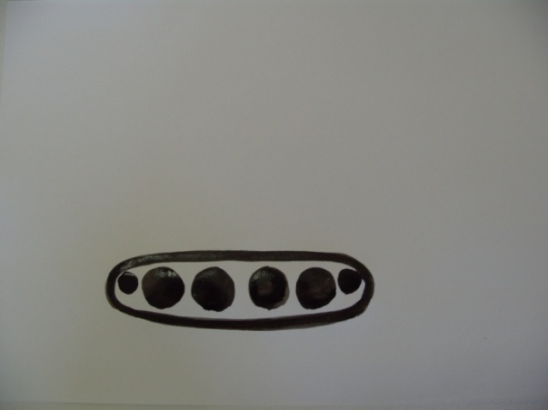

Далее широким мазком черного цвета над овалом рисуем крыло танка.

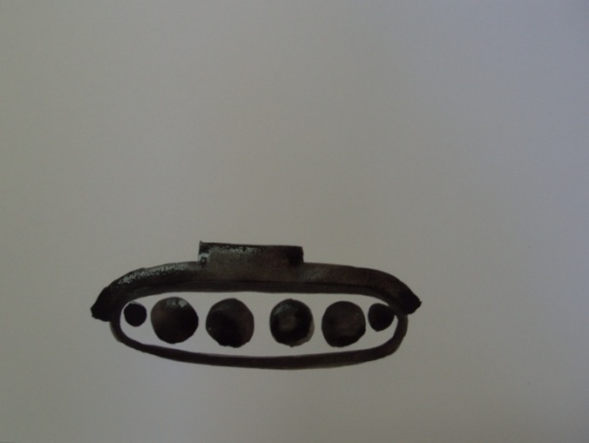

Теперь рисуем горизонтальным небольшим овалом башню и прямой широкой линией – дуло танка.

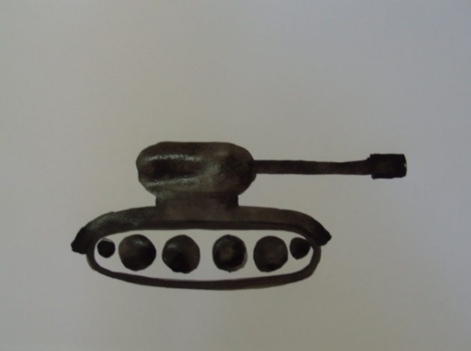

свободными, широкими, произвольной формы мазками изображаем землю, изрытую снарядами используя при этом два цвета : черный и коричневый.

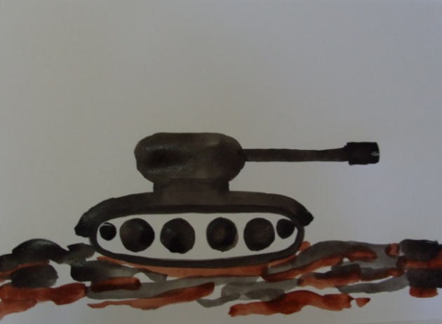

Непрерывной ломаной линией над танком изображаем силуэты руин –домов .

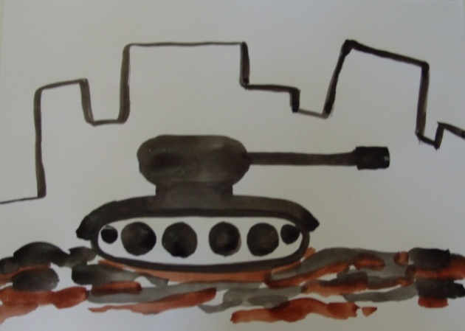

Далее выполняем в силуэтах домов размывку цвета, чтобы получилась растяжка серого цвета.

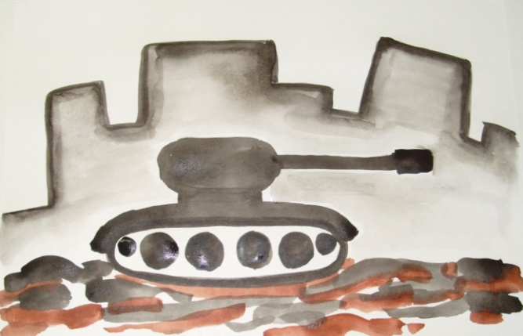

Даем чуть подсохнуть, и затем черным цветом прорисовываем провалы окон.

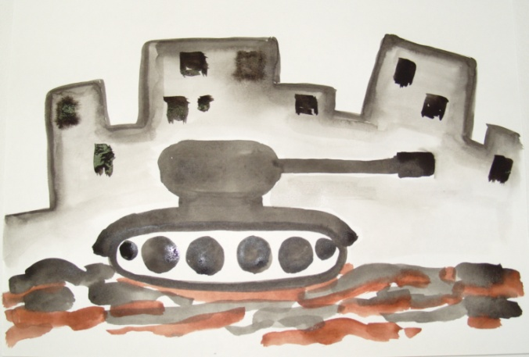

Заключительным этапом будет добавление свободными мазками красным цветом языков пламени пожара и красную звезду на башне танка.

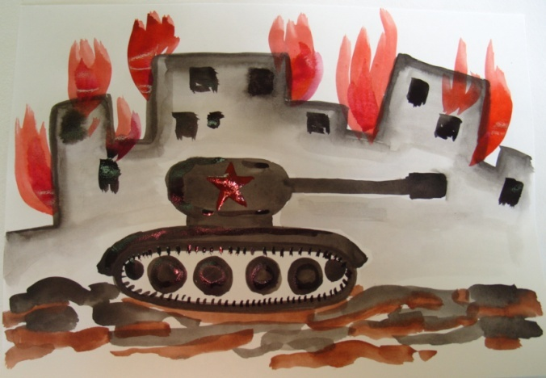

Физкультминутка под марш.

*Самостоятельная работа детей над рисунком.*

Педагог: Вот и готов наш военный Сталинград. Мы организуем выставку для родителей, а чуть позже оформим книгу из наших рисунков для полочки «Боевой Славы».

4.Итог (рефлексия):

Много на свете есть важных слов: Мама, Родина, Счастье.   
- А ещё есть важное слово – МИР! Мир – это Земля, мир – это Солнце, небо, звёзды, люди, дети.   
Мир – это спокойная радостная жизнь. Нет войны, нет горя, нет слёз. Мир – главное слово на свете. Мир нужен всем.

Звучит «Песня о городе-герое Волгограде», автор В. Дербишер.

**Приложение 10**

Родители активно участвовали в нашем проекте: изучали семейные архивы и оформили семейные газеты «Ветераны! Вы гордость России!» а ребята потом с удовольствием поделились с боевой историей своих прадедов.

**Приложение 11**

**Встреча с интересными людьми.**

04.02.2015г проходила встреча с отцом воспитанника Ярослава Попова Поповым Андреем Игоревичем – членом команды поискового отряда по боевым местам «Офицеры». В ходе встречи Андрей Игоревич рассказал о поисковой деятельности своей команды и познакомил с найденными на Мамаевом кургане предметами военного быта, оружием, документами, письмами и одеждой солдат, героев Сталинградской битвы.

**Приложение 12**

**«Мы патриоты!».**

Подготовили и провели:

инструктор по фк

высшей квалификационной категории

Сидорова Татьяна Борисовна

воспитатель

первой квалификационной категории

Савич Оксана Анатольевна

Волгоград 2015г.

**Задачи:**

- углублять и расширять знания детей о родах войск;

- развивать связную речь;

- формировать умение действовать согласованно, дружно при выполнении эстафеты;

- воспитывать умение быть внимательным при выполнении задании;

- развивать ловкость, быстроту реакции, координацию движений, внимание, настойчивость в достижении цели.

**Материалы и оборудование:** кегли, бутылки-снаряды с песком, тарелки-мины 10 штук, коврики, конверты, туннели, макеты танков разборные, скамейки 2 шт.

**Ход:**

**Ведущий:** «Парад, посвященный Сталинградской битве». на выход, шагом, марш!». Звучит музыка военного марша.

В колонну по одному входят две группы детей, одна в форме солдат, другая – в форме десантников. Становятся лицом к зрителям.

Командиры отрядов сдают рапорт.

**Командир:** «Отряд/все хором название отряда, соответствующие форме/ «Наш девиз:/хором девиз отряда». Затем сдает рапорт командир другого отряда.

Ведущий – «Сейчас мы проводим смотр строевой песни».

**Командир отряда:** «Песню запевай» отряды по очереди проходят строевым шагом и поют один куплет строевой песни/соответствующей форме/Дети садятся на скамейку.

**Ведущий:**

«По всей стране, в кругу друзей

Гремит торжественная дата

Великий славный юбилей

Побед советского солдата

Праздник битвы Сталинградской

Мы встречаем в феврале

Гонит, гонит ветер резкий

Снег колючий по земле.

Сто лет пройдет и сто метелиц,

А мы пред ними все в долгу

Февраль, февраль – солдатский месяц

Горят гвоздики на снегу.

В феврале мы отмечаем и ещё один солдатский праздник «День защитника отечества» - 23 февраля.

Защитники отечества есть в каждой семье – это и дедушки, и папы, и братья, те, кто уже отслужил в армии, и кому ещё предстоит служить и защищать нашу Родину от врагов.

Пожелаем всем им здоровья, любви, успехов во всех делах, ваши дети вас очень любят и гордятся вами.

Подготовить к выходу на парад. Наш праздник мы посвящаем вам!

**Ведущий:** «Парад на выход шагом марш!». В колонку по одному выходят 2 отряда: «Десантники» и «Пограничники». Командиры отрядов сдают рапорт: Командир: «Отряд… все «Десантники» к параду готов. Рапорт сдан». Затем отряд «Пограничники».

Отряды уходят на скамейки.

**Ведущий:** Рано утром, на рассвете,

Когда мирно спали дети,

Гитлер дал такой приказ:

Против всех людей советских,

Это значит против нас,

Он послал солдат немецких.

23 августа 1942 года на наш город обрушилось столько самолетов, что небо было черным, а река Волга вся пылала огнем – нефть разлилась по воде. За один день наш город был разрушен полностью, не осталось ни одного дома, который бы уцелел. 200 дней и ночей город не сдавался врагу, защищали каждый дом, жители города помогали нашим бойцам. А точкой, где развернулись самые ожесточенные бои – был Мамаев Курган (ещё ее называют самой высокой точкой России 102 метра). В любом бою, главные – захватить самую высокую точку, откуда виден весь город и легко следить за передвижением противника. 4 месяца шла битва за Мамаев Курган, несколько раз на него поднимались вражеские войска, их выбивали наши бойцы.

2 февраля 1943 года город был освобожден от врага. В честь этой победы на Мамаевом Кургане сооружен памятник – ансамбль «Героям Сталинградской битвы». Каждый день сюда идут люди со всего света, чтобы возложить цветы и почтить память тех, кто отстоял наш город, чьи имена высечены золотыми буквами в зале воинской славы.

Стихи детям о Мамаевом Кургане:

**1 ребенок.**

Есть в городе нашем Мамаев Курган

Где вихрем враждебным кружит ураган

Где кровью пропитана каждая пядь

Где жизнь отдавали, чтоб жизнь отстоять.

**2 ребенок.**

Есть в городе нашем священный огонь

Не меркнувший факел, зажатый в ладонь

С мечем, обнажённым здесь Родина - Мать,

Пришла - на Кургане в дозоре стоять.

**Ведущий:**

После войны Сталинград лежал в развалинах. На обломках стен появились надписи краской: «Возродим тебя родной город». И первая улица, которая была застроенная - была улица Мира, она и сейчас носит это имя.

В 1965 году нашему городу было присвоено звание «город – герой», он уже в то время назывался Волгоград так как река Волга.

**3 ребенок.**

Гордый над Волгой стоит Волгоград

В битве суров и спокоен.

Город бесстрашия, город солдат,

Город- испытанный воин.

**Ведущий:**

Победой кончилась война, те годы позади

Горят медали, ордена у многих на груди

За страну свою родную отдавали жизнь свою.

Никогда мы не забудем, павших, в доблестном бою.

Горит огонь у обелиска, березы в тишине грустят

И мы склонились низко – низко,

Тут неизвестный спит солдат.

**МИНУТА МОЛЧАНИЯ.**

**Ведущий:** А сейчас мы вспомним, какие рода войск вы знаете.

Каждый выполняет свою работу, но от слаженности их действий зависел исход каждой операции.

**Разведчики** – проводили разведку расположение вражеских войск их боевую оснащенность, количество.

**Связисты** – обеспечивают связь между армией и штабом.

**Минеры** – минировали проходы врага.

**Саперы** – разминировали вражеские мины.

Танкисты, летчики, подводники, моряки артиллеристы на боевой технике – самолетах, танках, лодках шли в наступление на врага.

**Пехота** – без техники, с автоматами шли за танками, вели бои в городах.

**Санитарные батальоны** – разворачивали полевые госпитали, выносили с поля боя раненых.

**Десантники** – на парашютах забрасывались в тыл врага, чтобы в рукопашную бороться с врагом.

Сейчас мы попробуем представить действия некоторых родов войск, как они помогая друг другу, умножали победу в годы войны.

Во время войны самым дорогим подарком была весточка с фронта – солдатское письмо – треугольник, без марки, без конверта, написанное карандашом. Получая его, родные знали что солдат жив. Часто посылали своему солдату посылки с вещами, так ему необходимыми. Вот и у нас за каждую победу – команда будет получать письмо – треугольник. И так мы начинаем.

Главное в армии – железная дисциплина, выполнение всех приказов и команд командира.

1. Смотр строевой подготовки. Построение в шеренгу по росту. «Равняйсь – смирно – по порядку рассчитайсь». «На первый – второй рассчитайсь. Налево – в обход шагом марш. В колонну по – два марш. Песню запевай».

На месте стой – поворот кругом – прямо марш. На месте стой раз – два.

1. Состязание. «Артиллеристы». В две шеренги по всему залу. Передача бутылок – снарядов.
2. Минеры – саперы. Две скамейки, команда 5 человек – пять тарелок у каждой скамейки.
3. Связисты – 3 коврика, шнур с письмами (5 штук), к трубки, конверт. Команда пять человек ( вместе с командиром).Командир держит палку. 4 человека приносят письма командиру, он накручивает шнур, когда трубка у него в руках, конверт отрывается. Разговор по телефону и он берет все конверты и бежит с ними в штаб.
4. Санитарный батальон – (скатка). Один раненый, 4 мальчика и медсестра. Первый надевает скатку и ползет к раненому доползает, развязывает, расстилает, ползет второй, третий, четвертый и санитарка. Укладывает раненого, санитарка придерживает голову и волоком к линии старта.
5. Собери посылку – (8 человек). Две скамейки, два ящика. Разложить- конверт, тетрадь, карандаш, газету, кисет, шарф, носки, перчатки, сухари, сушку, машинки, игрушки. Участник бежит и берет со скамейки предмет, добегает до ящика, кладет.
6. Сбей танк. Туннель, танк, кегли, коврики.

**Ведущий:** Но и в наши мирные дни нашей стране нужна армия, чтобы защищать наши границы от врагов – на небе, на земле, на воде, под водой. И сейчас нам нужны современные танки, самолеты, ракеты, корабли и подводные лодки. И чтобы страна жила и работала спокойно, армии нужны солдаты, которые бы отлично умели управлять всей этой техникой. Поэтому каждый год осенью идет набор призывников в армию.

**Ведущий стихи:**

Наша Армия родная

Стережет покой страны

Чтоб росли мы- бед не зная,

Чтобы не было войны.

Российский воин бережет

Родной страны покой и славу,

Он на пасту и наш народ

Гордится армией по праву.

**4 ребенок:**

Пограничник на границе нашу землю стережет

Чтоб работать и учиться мог спокойно весь народ.

**5 ребенок:**

Охраняет наше море славный, доблестный моряк.

Гордо реет на линкоре наш Российский славный флаг.

**6 ребенок:**

Наши летчики – герои небо зорко стерегут

Наши летчики – герои охраняют мерный труд.

**Ведущий:** Утро любого солдата начинается с подъема. Солдат должен одеваться быстро на случай тревоги (45 секунд пока горит спичка). Поэтому перед сном все укладывается на табуретку около кровати в том порядке, как оно будет одеваться: пилотка, ремень, брюки, гимнастерка, носки. Кто не укладывается в это время, повторяет снова. Так и во время «отбой».

1. Состязание «Рота подъем». По 4 человека 2 скамейки – пилотка внизу, на ней гимнастерка и сверху брюки.

**Ведущий:** В каждой воинской части, военном училище, академии, есть спортивный плац – полоса препятствий, где солдаты, курсанты, офицеры совершенствуют свою физическую и боевую подготовку. Преодолевая разные препятствия – ходят по высокому бревну, перепрыгивают канаву, влезают на стенку, перекатываются через препятствие, ползают, кидают гранаты (муляжи), прыгают через огненный обруч. Эти препятствия очень похожи на те, которые придется им преодолевать в боевых действиях. Этим самым они воспитывают в себе такие мужские качества, как сила, воля, мужество, смелость, выносливость, ловкость, бесстрашие. Эти качества нужны каждому мужчине. Вот поэтому в армии нужно послужить каждому юноше.

Давайте с вами построим такую полосу препятствий- **«труба зовет».**

**Ведущий:** Война все дальше уходит из памяти людей. Все меньше остается ветеранов войны. И только по фильмам, фотографиям и памятникам знают наши ребята об этой страшной войне в истории нашей страны. Мы сегодня вспоминаем о тех страшных днях, о действиях, которые выполняли воины на полях битв и тем самым мы почтили память погибших солдат на священной Волгоградской земле, которые отстояли наш город и дали нам всем жизнь.

Ещё раз – низкий им поклон.

Построение – подсчет конвертов.

**Приложение 13**

**«Творческая мастерская» по изготовлению элементов макета мемориала «Героям Сталинградской битвы» на Мамаевом кургане.**

Цель: изготовление элементов для создания макета мемориала «Героям Сталинградской битвы» на Мамаевом кургане.

Задачи:

- расширить представления детей о Мамаевом кургане, как памятнике героям Сталинградской битвы;

- познакомить детей с новыми творческими техниками: папье-маше, сухое валяние из шерсти, лепка из пластики;

- развивать творческие способности, умения работать с новыми техниками;

- воспитывать чувство взаимопомощи, умение радоваться успехам других.

Работа в «творческой мастерской» по изготовлению деталей для макета на Мамаевом кургане проходила во второй половине дня. Форма организации: подгрупповая и индивидуальная. При работе учитывали индивидуальные способности и навыки детей. Учитывались также и пожелания воспитанников. При организации педагогами проводились инструктажи по технике безопасности.

1. **Подготовка основания макета.**

Техника папье-маше. Для этого необходимо заготовить много бумаги: старые газеты, клейстер. Дети изготовили из мятой бумаги ком – основание будущего макета, затем полосками бумаги смоченной в клейстере в несколько слоев покрыли ком. Высохшее основание покрыли бумажной массой, придав характерный ландшафт Мамаева кургана.

1. **Изготовление памятников макета.**

Аппликация и лепка. Из готовых изображений памятников дети вырезали силуэты, затем наклеили на картон. Из самозатвердевающей глины слепили основания для памятников. После высыхания основания окрасили, а сами силуэты памятников покрыли акриловым лаком.

1. **Изготовление деревьев для макета.**

Техника сухое валяние из шерсти. Шерсть тонкими слоями укладывалась детьми в несколько слоев в форме лепешки. Затем круговыми движениями ладошками шерсть слегка сваливалась. На основание – палочку (ствол дерева) с помощью клея прикреплялась заготовка из шерсти, формируя крону дерева. Для придания окончательного вида дерева использовались иглы для сухого валяния.

1. **Лепка фигурок людей из пластики для макета.**

Техника лепка из пластики. Для работы берется цветная пластика требующая запекание. Детьми изготавливаются фигурки, а педагог запекает их затем в духовке.

**Приложение 14**

Изготовление макета

**«На Мамаевом кургане…».**

Подготовила и провела:

пдо высшей квалификационной категории

Рубан Марина Викторовна

Волгоград 2015г.

**«На Мамаевом кургане…»**

Тип: познавательно-творческое.

Возраст детей: старший дошкольный возраст.

Формы организованной деятельности: познавательная, коммуникативная, продуктивная.

Формы организации: групповая.

Цель: воспитание патриотических чувств, уважения к героям Великой Отечественной войны.

Задачи:

*образовательные:* закрепить и систематизировать знания детей о мемориале на Мамаевом кургане как форме памяти в нашем городе;

*развивающие:* развитие у детей творческого воображения, совершенствовать умения и навыки, приобретенные в творческой ммастерской ;

*воспитательные:* воспитывать уважение к героическому прошлому своего народа, воспитывать умение работать сообща.

Предварительная работа: просмотр документального фильма «Горячий снег» (10 минут) и беседа на тему «Сталинградская битва», экскурсии с родителями на Мамаев курган, рассматривание репродукций картин о Великой Отечественной войне; организация выставки рисунков на тему «Военный Сталинград», творческая работа с детьми по изготовлению элементов макета (индивидуальная и подгрупповая работа).

Оборудование и материалы: мультимедийный проектор, экран, слайд шоу «Виртуальная экскурсия по Мамаеву кургану», запись песен: «В том кургане похоронена война», «Растет в Волгограде березка»,Альбионе «Адажио», запись голоса Ю. Левитана о победе в Сталинградской битве; для практической работы: основание будущего макета из папье-маше, деревья, фигурки людей, макеты памятников ансамбля Мамаев курган, клей ПВА, клеевой пистолет и силиконовый клей, салфетки.

Ход:

1. Организационный момент.

**Педагог:** Ребята, послушайте, пожалуйста, фонограмму песни и скажите о какой войне в ней говориться? (*Звучит песня «На Мамаевом кургане тишина» 2 мин.*)

**Дети:** Великая Отечественная война.

Педагог: Вы знаете, с кем воевала наша страна?

Дети: с фашистами.  *( звучат звуки войны 28 сек.)*

**Педагог:** В годы Великой Отечественной войны Мамаев курган являлся важным звеном в обороне Сталинграда, так как позволял тому, кто контролировал вершину Мамаева кургана, контролировать почти весь город, Заволжье, переправы через Волгу. «Высота 102,0» – обозначение Мамаева кургана на военно-топографических картах – с тех пор известно всему миру, как один из самых ожесточённых боев второй мировой войны.

Борьба за Мамаев курган продолжалась 135 суток из 200 дней Сталинградской битвы. Склоны Мамаева Кургана были перепаханы бомбами, снарядами, минами. Мамаев курган и в снежную пору оставался чёрным: снег здесь быстро таял и перемешивался с землей от огня артиллерии, разрывов бомб.

Сражение в Сталинграде закончилось полной победой наших войск 2 февраля 1943 года.

*(Включается запись голоса Ю. Левитана о победе под Сталинградом.3 мин.)*

**Педагог:** После окончания Битвы на Мамаевом кургане хоронили погибших со всего города, по приблизительным данным там похоронено около 34,5 тысяч человек (позднее на месте этой огромной братской могилы и был возведён главный монумент – Родина-Мать, ставший памятником всем погибшим в Сталинградской битве). Именно тогда это место стало настоящим курганом – местом захоронения.

В первую послевоенную весну Мамаев курган не зазеленел – на сгоревшей земле не выросла даже трава. Изрытый воронками, усыпанный осколками от мин, бомб, снарядов курган чернел, как обугленный. В искалеченном войной виде Мамаев курган простоял до 1959 года. Дети, а вы знаете самый главный памятник защитникам Сталинграда?

**дети:**  Мамаев курган.

**Педагог**: Да, это – Мамаев курган. Он стал символом жизни, бессмертной славы ратного подвига. Парки, скверы, сады, зелёный ковёр трав украсили сегодня склоны кургана. Мамаев курган увенчан величественным скульптурным ансамблем. Почти все композиции скульптурного ансамбля как бы выросли из земли и застыли навечно перед братскими могилами героев сражения.

Дети, в эти дни вы работали в творческой мастерской, создавали детали для нашего макета, в выходные дни вместе с родителями совершили экскурсию по мемориалу на Мамаевом кургане. Узнали и рассказали о памятниках.

Чтобы вспомнить, что вы узнали во время работы над проектом и правильно изготовить макет давайте еще раз совершим вместе с вами виртуальную экскурсию на Мамаев курган.

3. Виртуальная экскурсия по Мамаеву кургану. (8 мин.)

Начинаем наше путешествие.

1 слайд:

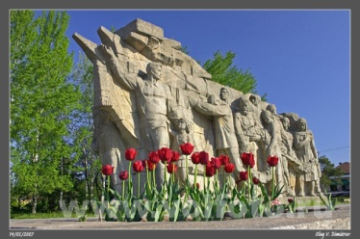 Перед ступенями лестницы, ведущей от подножия Мамаева кургана к его вершине, располагается небольшая Входная площадь, на которой расположена скульптура «Память поколений». На каменной стене, изображено шествие: люди с венками, цветами и приспущенными знамёнами идут, их головы склонены, они идут отдать последние почести защитникам Сталинградской земли. Это шествие, которое объединило мужчин, женщин и детей, символизирует собой память поколений. Здесь же находится мемориальная стела.

2 слайд:

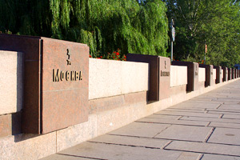

В 12 гранитных нишах-урнах хранятся капсулы с землёй городов-героев: Москвы, Ленинграда (Санкт- Петербурга), Киева, Минска, Одессы, Севастополя, Новороссийска, Керчи, Тулы, Брестской крепости, Мурманска, Смоленска.

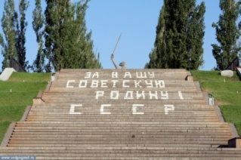3 слайд:

На Мамаев Курган ведёт широкая лестница, у подножия которой открывается вид на главный монумент — фигуру Родины-Матери. У лестницы 200 ступеней, потому что 200 дней и ночей длилась Сталинградская битва.

4 слайд:

От Входной площади на Мамаев курган идёт широкая лестница, которая приводит на Аллею пирамидальных тополей. Длина аллеи 223 метра, а ширина 10 метров. Деревья стоят как солдаты в строю. Отсюда перед нами открывается пространство Мамаева кургана.

5 слайд:

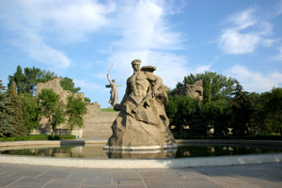 А сейчас мы на площади «Стоявших насмерть». Посреди площади расположен бассейн. В середине бассейна возвышается монументальная скульптура советского воина-богатыря. Монумент называется «Стоять насмерть!». Он изображает русского воина, вставшего на пути врага. Своим телом он закрывает Родину-мать, которая расположена за его спиной. У основания монумента надписи: «Ни шагу назад!», «Стоять насмерть», «За Волгой для нас Земли нет», «Каждый дом — это крепость», «Не посрамим священной памяти». С такими словами шли в бой герои Сталинграда, сражаясь за родную землю.

6 слайд:

[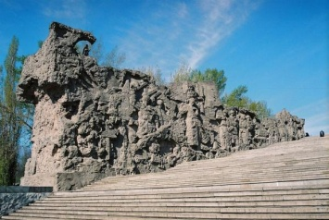](http://gorod.tomsk.ru/i/u/8897/steny-ruiny.j) Дальше нас опять ведёт лестница. С обеих сторон её обрамляют две стены-руины, на которой запечатлены защитники Сталинграда. Стены имеют звуковое сопровождение: здесь звучат хроники Информбюро, звуки войны и песни военных лет. Эти стены — картина яростных боёв за Сталинградскую землю. С этих стен звучат голоса защитников города на Волге: **«Я из 62-й», «За Волгой для нас земли нет»**. В левой стене клятва Сталинградских защитников - «Ни шагу назад!», в правой — сама битва «Только вперёд!».

7 слайд:

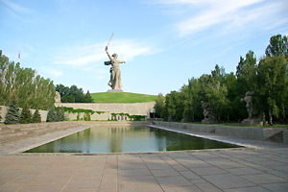Поднимаемся выше по лестнице, которая приводит на площадь Героев. В центре площади расположен прямоугольный водный бассейн, Вода символизирует неистребимость жизни, её торжество над силами разрушения и смерти.

На площади героев располагаются 6 скульптур.

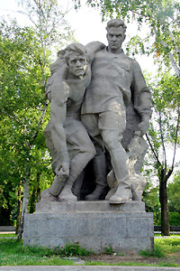8 слайд:

Скульптура 1. Выстояв, мы победим.

Два воина-защитника Сталинграда. Один из них тяжело ранен, но не выпускает из рук гранату. Боевой товарищ поддерживает его, не выпуская из рук автомат. Оба воина готовы защищать родную землю, даже ценой собственной жизни.

9 слайд:

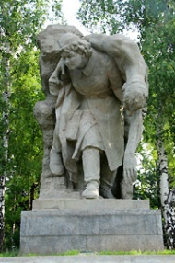Скульптура 2. Санитарка выносит раненого с поля боя.

Молодая девушка-санитарка на своих плечах выносит раненого солдата с поля боя. Этот монумент посвящён подвигам женщин на войне. Молодые санитарки, рискуя своими жизнями, помогали раненым и уносили их с поля боя.

10 слайд:

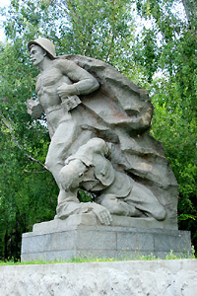Скульптура 3. Подвиг моряков.

Скульптура изображает морского пехотинца, идущего со связкой гранат на танк противника, и рядом с ним раненый солдат. Морские пехотинцы совершали беспримерные подвиги во время Сталинградской битвы.

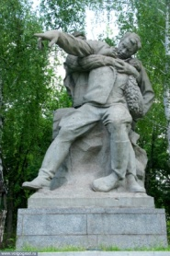11 слайд:

Скульптура 4. Командир не покидает поля боя.

Солдат поддерживает тяжело раненого офицера, который продолжает руководить боем. Командир не покидал поле боя и своих солдат до последних минут своей жизни.

12 слайд:

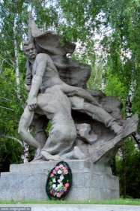Скульптура 5. Солдат берёт знамя из рук раненого воина-знаменосца и идёт в бой.

Солдаты берегли знамя полка как величайшую ценность. Его защищали ценой собственных жизней, но не сдавали врагу

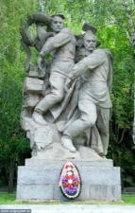

13 слайд:

Скульптура 6. Крах фашизма.

Два советских воина уничтожают фашистского змея и разламывают свастику, низвергая их в пучину волжских вод.

14 слайд:

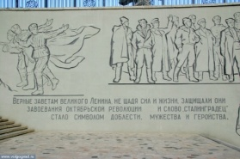Площадь героев завершается подпорной стеной. Основная тема монументального рельефа — торжество победителей.

На гладкой поверхности стены в виде отдельных рельефных эпизодов изображено наступление советских войск под Сталинградом и пленение фашистов, торжество победы. Есть эпизоды о великом труде людей в тылу.

15 слайд:

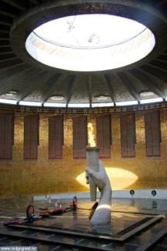Зал воинской славы

При входе в Зал воинской славы приходит настроение скорби и печали. Это впечатление создаётся, когда слушаешь траурную мелодию Шумана «Грёзы».

На стене зала изображены тридцать четыре символических красных знамени, на которых начертаны имена более 7 тысяч героических защитников Сталинграда. (всего 7200 человек). Над знамёнами изображена георгиевская лента, надпись на которой гласит: «Да, мы были простыми смертными, и мало кто уцелел из нас, но все мы выполнили свой патриотический долг перед священной матерью-Родиной!». На потолке Зала расположены макеты орденов и медалей СССР. В центре потолка сделан проём диаметром в 11 метров. В проёме располагается золотой венок, обвитый лентой от медали «За оборону Сталинграда».

В самом центре Зала монумент — рука, держащая факел Вечного огня. Это символ вечной памяти обо всех, кто отдал свою жизнь, сражаясь за Сталинград. И пока горит этот огонь, в сердцах людей будет жить память о великом подвиге.

16 слайд:

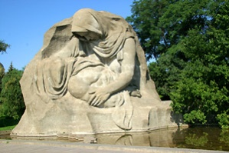А сейчас мы на площади Скорби.

Здесь расположена фигура скорбящей матери, на руках которой погибший воин. Лицо его накрыто боевым знаменем - символом последних воинских почестей. Голова женщины склонена, она оплакивает погибшего, а вместе с ним и всех, кто отдал свои жизни ради победы. В этом монументе словно собран воедино образ всех женщин, у которых война отняла сыновей, мужей, отцов. У основания монумента располагается небольшой бассейн — озеро слёз.

17 слайд:

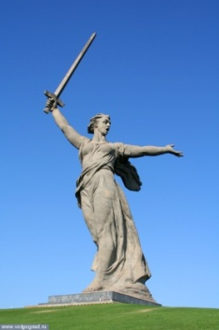На вершине Мамаева кургана возвышается главный монумент — скульптура **«Родина-мать зовёт»**. Это женщина, устремившаяся вперёд, в правой руке сжимает меч, а левой призывает идти за собой. Общая высота скульптуры составляет 85 метров. Высота статуи Родины-матери — 52 метра.

От подножия Родины-матери открывается вид на весь памятник-ансамбль. Отсюда — с вершины главной высоты — виден город и Волга. Родина-мать величественно возвышается над Волгоградом как символ вечной памяти о великой победе.

педагог: Вот и закончилась наша экскурсия по Мамаеву кургану и в память о ней мы создадим макет Мамаева кургана для нашей «Полочки Славы»,

но сначала разомнемся (физкультминутка). Дети выполняют танцевальные движения под песню Л. Зыкиной «Растет в Волгограде березка»

3. Практическая работа. ( 15 минут )

Дети под руководством педагога, на заранее подготовленное основание макета Мамаева кургана, выполняют расстановку памятников, деревьев, фигурок людей, изготовленных заранее в « Творческой мастерской», рассказывая, какой это памятник, кому он поставлен, почему надо помнить и чтить память героев.

4. Минута молчания.

педагог: Ребята, давайте в память тех, кому мы обязаны жизнью, зажжем свечу и почтим их подвиг минутой молчания.

*Воспитатель зажигает свечу, звучит музыка Альбионе «Адажио»*

В память о занятии я хочу вам раздать открытки с изображением «Родина-мать зовет!».

Литература

* Морозова Н.Т., Монахова Н.Д. Путеводитель по Волгограду. Волгоград: Ниж.-Волж. кн. изд-во, 1980
* Мамаев курган. Волгоград: Ниж.-Волж. кн. изд-во, 1982
* Мамаев курган. [Электронный ресурс]. Режим доступа: ru.wikipedia.org/wiki
* Волгоград: Мамаев курган. [Электронный ресурс]. Режим доступа: www.volfoto.ru/volgograd/mamayev_kurgan
* Виртуальный Мамаев курган. Родина-Мать Волгоград.RU. [Электронный ресурс]. Режим доступа: www.volgograd.ru/mamayev-kurgan
* Мамаев курган. Фотоархив и фотоэкскурсия. [Электронный ресурс]. Режим доступа: [www.mamaew-kurgan.ru](http://www.mamaew-kurgan.ru)

**Приложение 15**

**«Никто не забыт, ничто не забыто!»**

Подготовили и провели

муз. руководитель д/с №266

Фурсова Тамара Ивановна

воспитатель

Савич Оксана Анатольевна

Волгоград 2015г

Тип: тематический досуг

Возраст детей: 5-6 лет

Формы организации: групповая

Задачи:

- продолжать изучать историю родного города

- прививать чувство уважения к старшему поколению, ветеранам

- воспитывать чувство патриотизма у детей

Предварительная работа:

1. Беседы с детьми о Сталинградской битве, рассматривание тематических иллюстраций, фотоальбомов, просмотр фрагментов фильмов о Сталинградской битве.

2. Разучивание тематических песен, стихов, танцев

3. Рисование с детьми на тему Сталинградской битвы.

4. Оформление выставки, посвящённой Сталинградской битве.

ХОД:

*Дети входят в зал и встают около стульчиков.*

***Ребёнок:***- Мы сегодня отмечаем

Светлый праздник всей страны.

Помнить люди эту дату

Обязательно должны.

На страницах истории вписан

Подвиг русских людей - героизм Сталинграда.

***Ведущая:*** В этот день 72 года назад победой закончилась Сталинградская битва. Это была решающая битва в освобождении нашей страны во время войны. Много лет прошло с тех пор, но не только мы - те, кто живём в этом городе-герое Волгограде, который раньше назывался Сталинградом, но вся наша страна празднует этот день. Каждый год в этот морозный день ветераны Сталинградской битвы встречаются у главного памятника - Мамаева кургана. Они приезжают из разных городов нашей страны и других стран, вспоминают свои сражения, погибших друзей и редкие минуты затишья. Мы с вами сегодня наследники славы защитников Сталинграда. Нам есть чем гордиться! И прежде всего героями Сталинграда, детьми Сталинграда.

***1 ребёнок:***- Подсчитайте, живые, сколько сроку назад

Был на фронте впервые назван вдруг Сталинград.

И у мертвых безгласных

Есть отрада одна -

Мы за Родину пали, но она спасена!

***2 ребёнок: -***Сталинград - огня преодоленье,

Красный орден на груди земли.

Чтоб не отступить на берег левый,

Тысячи солдат здесь полегли.

***3 ребёнок:*** - Позади война, но в зале Славы

Слезы на глазах у стариков.

Кто погиб - те вечно будут правы,

Вечно молоды у волжских берегов.

***4 ребёнок:***- Слава Вам, павшие! Слава, бессмертные!

Вечную память поёт Вам народ.

Доблестно жившие и сокрушившие,

Слава о вас никогда не умрёт!

***Ведущая:*** На наш праздник мы пригласили гостью. Это ребенок военного Сталинграда, **ФИО**. Давайте встанем и поприветствуем ее аплодисментами!

**Выступают гости.**

***Ведущая:***  Дорогие ребята! Мы с вами будем сегодня петь, играть, веселиться и всем этим мы обязаны этим героям, нашим ветеранам, которые сражались и отстояли нашу Родину!

***1 Ребенок:*** Мимо дома, мимо сада

Мы шагаем раз, два, три!

На Российского солдата с уважением смотри!

***2 Ребенок:*** Шапка с красною звездою

Греет в стужу и метель

И пальто его простое называется шинель!

**Песня «Мы солдаты»**

**Игры: «Перетяни канат», «Заячий прыжок»**

***1 ребенок*** - На Мамаевом кургане тишина,

За Мамаевым курганом тишина,

В том кургане похоронена война,

В мирный берег тихо плещется волна.

***2 ребенок -*** Перед этою священной тишиной

Встала женщина с поникшей головой,

Что-то шепчет про себя седая мать,

Всё надеется сыночка увидать.

***3 ребенок -*** Заросли степной травой глухие рвы,

Кто погиб, тот не поднимет головы,

Не придёт. Не скажет: "Мама! Я живой!

Не печалься, дорогая, я с тобой! "

**Танец «Десантники»**

***1 ребёнок:***- Куда б ни шел, ни ехал ты,

Но здесь остановись.

Могиле этой дорогой

Всем сердцем поклонись.

***2 ребенок -*** Кто б ни был ты - рыбак, шахтёр,

Учёный иль пастух, -

Навек запомни: здесь лежит

Твой самый лучший друг.

***3 ребёнок:***- И для тебя, и для меня

Он сделал всё, что мог:

Себя в бою не пожалел,

А родину сберёг.

***4 ребёнок:*** - Заслуга ваша велика

В борьбе с фашистскою оравой.

Мы впишем золотом в века -

Героям Сталинграда - Слава!

**Дети исполняют песню "Вечный огонь".**

***1 ребёнок:*** - В свой срок - не поздно и не рано -

Придёт зима - замрёт земля.

И ты к Мамаеву кургану

Придёшь второго февраля.

***2 ребенок -*** И там, у той заиндевелой,

У той священной высоты,

Ты на крыльцо метели белой

Положишь красные цветы.

***3 ребенок -*** И словно в первый раз заметишь,

Каким он был, их ратный путь!

Февраль - февраль, солдатский месяц,

Пурга в лицо, снега по грудь.

***4 ребенок -***Сто лет пройдёт, и сто метелей,

А мы пред ними все в долгу.

Февраль - февраль, солдатский месяц,

Горят гвоздики на снегу.

***2 - 3 ребёнка возлагают цветы к макету "Вечного огня", ведущая объявляет "МИНУТУ МОЛЧАНИЯ", звучит тихая музыка, дети стоят.***

***1 ребёнок:*** - От рожденья земля не видала

Ни пожаров, ни битвы такой:

Содрогалась земля Сталинграда,

Всё пылало над Волгой-рекой.

Но настала прохлада,

Тени слали длинней,

И огни Волгограда

Из-за Волги видней.

***2 ребёнок:***- На кургане, гремевшем боями,

Не отдавшем своей высоты,

Блиндажи поросли ковылями,

Разрослись по траншеям цветы.

***3 ребенок -*** Бродит женщина берегом Волги

И на том, дорогом, берегу

Не цветы собирает - осколки,

Замирая на каждом шагу.

***4 ребёнок:***- Остановится, голову склонит,

И над каждым осколком вздохнёт,

И подержит его на ладони,

И песок не спеша отряхнёт.

***5 ребенок -*** Вспоминает ли юность былую,

Вновь ли видит ушедшего в бой…

Поднимает осколок, целует,

И навеки уносит с собой.

**Девочки исполняют танец "Журавли".**

***1 ребёнок:***- Нет! - заявляем мы войне,

Всем злым и чёрным силам.

Должна трава зеленой быть,

А небо синим-синим!

Нам нужен разноцветный мир,

И все мы будем рады,

Когда исчезнут на земле

Все пули и снаряды.

***2 ребёнок:*** - Нам нужен мир: тебе и мне

И всем на свете детям,

И должен мирным быть рассвет,

Который завтра встретим.

Нам нужен мир, трава в росе,

Улыбчивое детство,

Нам нужен мир, прекрасный мир,

Полученный в наследство.

***3 ребёнок:*** - Пусть навек исчезнут войны,

Чтобы дети всей земли

Дома спать могли спокойно,

Танцевать и петь могли.

***4 ребёнок:*** - Чтобы солнце улыбалось,

В окнах светлых отражалось

И сияло над землей

Людям всем и нам с тобой!

**Дети исполняют песню "О мире".**

***Ведущая:*** - Весь день сегодня к памятникам Сталинградской битвы будут идти с цветами и стар и млад, чтобы почтить память погибших героев и поздравить ветеранов с Победой.

Слава городу - дважды герою,

Слава всем храбрецам,

Сталинградским бойцам,

Слава воинам, слава вовеки!

***Дети:*** - Слава! Слава! Ура!